L’histoire de la girafe blanche qui voulait ressembler à une vraie girafe

- Albina, la girafe, avait de grands yeux noirs, un long cou et quatre pattes bien solides. Elle aimait gambader sous le soleil de la savane. Elle était douce, tranquille, gentille… Mais elle ne souriait jamais. Car elle était blanche, TOUTE BLANCHE.
- Elle aurait tant voulu être comme les autres girafes. Avoir une peau cuivrée et de belles taches dorées.

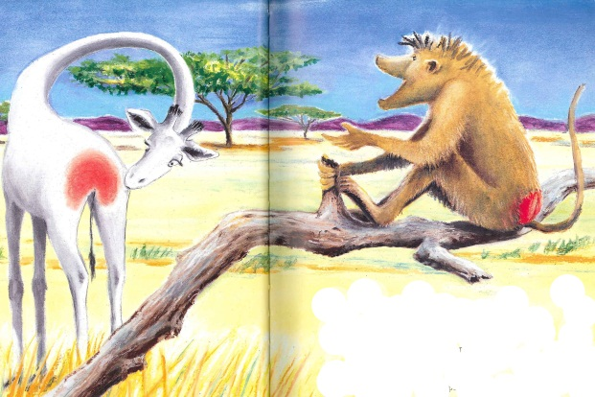
- Un matin, alors que le soleil commençait à chauffer la savane, Albina se désaltérait au bord de la rivière. L’eau, tel un miroir, lui renvoyait son image. Songeuse, elle se contempla un moment, un si long moment qu’elle oublia de se relever. Elle resta immobile presque une heure sous les rayons du soleil.
- Non loin de là, un babouin l’observait. « Attention Albina, ne reste pas aussi longtemps au soleil. Il va te brûler les fesses. Bientôt tu auras un derrière tout rouge comme moi ! ET demain quand tu te réveilleras, ta peau sera toute cramoisie. »
- Albina se redressa vivement. Elle ne voulait pas avoir les fesses rouges comme Béru, le babouin moqueur. En revanche de belles tâches dorées pourquoi pas ? Elle venait d’avoir une idée. « Si le soleil peut changer la couleur de ma peau, je vais enfin pouvoir ressembler aux autres girafes… Il suffit de m’installer au bon endroit pour que le soleil me dessine de belles taches sur ma peau toute blanche. »

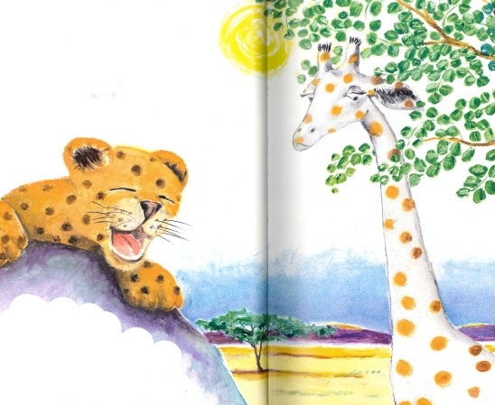
- Sans plus attendre, Albina s’installa derrière un arbre aux feuilles rondes et clairsemées. Puis elle attendit. Le soleil était de plus en plus haut dans le ciel.
- Une heure s’écoula… Les rayons du soleil avaient dessiné sur la peau d’Albina de belles taches rondes. Un rire moqueur la fit tressaillir. « Albina que t’arrive-t-il ? Tu as envie de me ressembler ? Très réussi ton pelage de léopard ! »
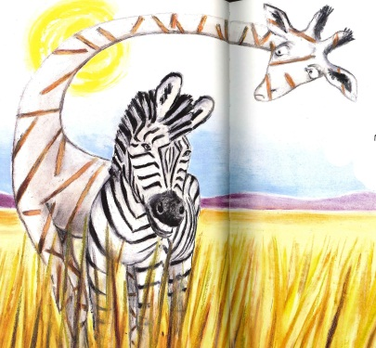
- Albina était vexée mais elle ne se découragea pas. Elle attendit que les taches disparaissent et s’installa cette fois derrière de hautes herbes. Le soleil était de plus en plus chaud.
- Deux heures passèrent. « Oh, mais c’est Albina la girafe ! Comme c’est drôle, tu as les mêmes rayures que moi maintenant ? » C’était Rok, le zèbre farceur.

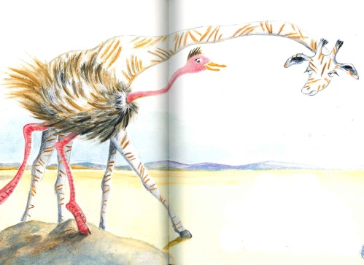
- Albina ne voulait sûrement pas ressembler à un zèbre. Deuxième expérience ratée ! Quelques temps après, elle se plaça fièrement sous des branches de fougères. Le soleil était maintenant brulant.
- Un long moment s’écoula. Puis, un bruissement la fit sursauter : Malou, l’autruche, s’avançait avec grâce… « Albina, ne reste pas si longtemps au soleil, regarde, ta belle robe blanche est devenue toute striée. Très chic ton costume en plumes… C’est pour aller danser ! »

- Albina aimait bien Malou, mais ressembler à un plumeau, très peu pour elle ! Elle commençait à se décourager. « J’essaye une dernière fois », se dit-elle. Trois jours plus tard, après avoir retrouvé sa peau blanche, elle choisit de se tenir sous les feuilles d’un grand acacia.
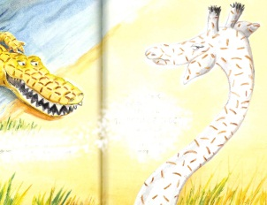
- Tout d’un coup, elle entendit des rires provenant de la rivière. « Ouarf, ouarf, s’esclaffait Taco, le crocodile. Très réussie ta peau de croco, un peu ridicule mais super ! C’est pour faire rire les copains ? »

- C’en était trop ! Albina était désespérée. Elle n’avait réussi qu’à se ridiculiser auprès de tous les autres animaux. Elle ne voulait ressembler ni à un léopard, ni à un zèbre, ni à une autruche, encore moins à un crocodile.

- Les journées passaient. Albina s’était résignée. Elle ne songeait plus à transformer sa robe blanche. Depuis des semaines, le soleil enveloppait la savane. Les lacs étaient presque à sec et l’eau commençait à manquer dans les rivières. Les animaux étaient très inquiets.
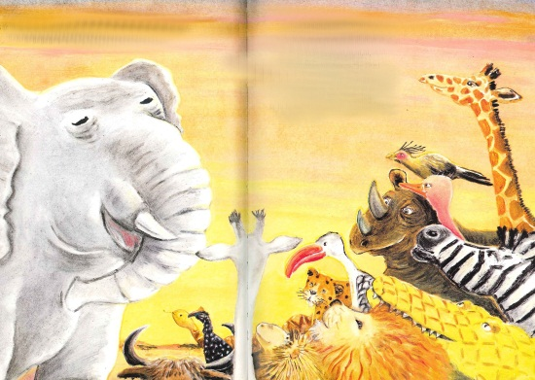
- Ils se réunirent autour du plus vieux et du plus sage d’entre eux : Baron, l’éléphant. Celui-ci pris la parole : « La situation est grave. Nous devons quitter cette région et nous établir plus loin, là où nous trouverons de l’eau. Ce soir nous allons tous nous rassembler et nous partirons quand la fraîcheur de la nuit sera installée. »

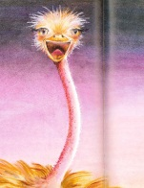
- A la tombée de la nuit, tous les animaux de la savane étaient là. Le vieil éléphant s’avança et leur dit : « Il faut quelqu’un pour nous guider. Quelqu’un de grand, de sage, en qui nous avons tous confiance. Mais surtout quelqu’un que tout le monde puisse voir dans la nuit noire. » Les animaux se regardèrent. La couleur de leur pelage était fade et terne, des bruns, des gris, des beiges, rien de lumineux.
- Soudain une voix stridente s’éleva : « Albina, cria Malou l’autruche, c’est elle qui peut nous conduire. Son pelage est si blanc qu’il brille dans la nuit. »

- Le cortège des animaux se forma. Albina se retrouva à la tête de tous les animaux. Elle marchait dignement, consciente de l’importance de sa mission. Elle souriait dans la nuit. Elle était fière, très fière d’être toute blanche…
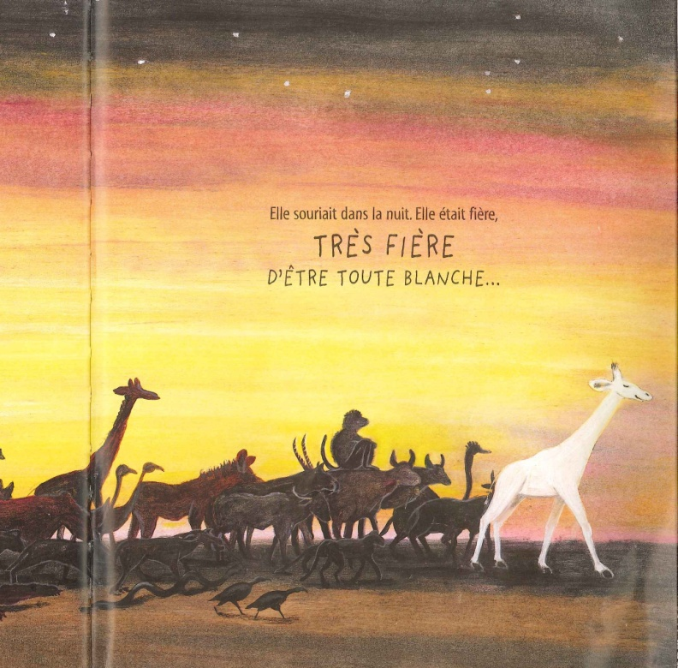

Florence Giraud
Éditions de la Martinière, jeunesse

